高樓林立

「城市專題研究」
研 究 者：簡劭亨
臺北市西湖國小資優班學生
通 訊 處：臺北市內湖區環山路一段25號
電 話：(02)2798-5381#165
E - mail：enzochien2006@gmail.com
指導老師：邱鴻麟

壹、緒論
一、研究背景
一個城市的城市美學通常是用照片或影片來呈現的，而比較少用繪畫來呈現。近代，有些畫城市的人把城市畫得非常的仔細，像是英國的威夏爾[Stephen Wiltshire]和荷蘭的插畫師[Stefan Bleekrode]，所以我打算把我的專題研究主題設為畫一個美麗與想像中的城市。
二、研究動機
平常，我的空閒時間，大部分都運用在畫關於城市的圖。有時我還會靈光一閃，想出城市的地圖，因為我覺得這個地圖不畫出來的話會很浪費，所以我常在上課時間把我的城市畫在課本、考卷或廢紙上(如下圖)。剛開始，我還是畫平面的城市，像是側面圖一般，沒有特別的好看。後來，我學會畫立體圖形後，我發現我比較會畫立體的大樓，而且還畫的不錯。另一方面，我也很享受畫城市的心情，所以我打算來把我心裡的城市畫出來當作我的專題研究的主題。希望可以藉由這次的研究來訓練我的觀察力以及我的繪畫能力。
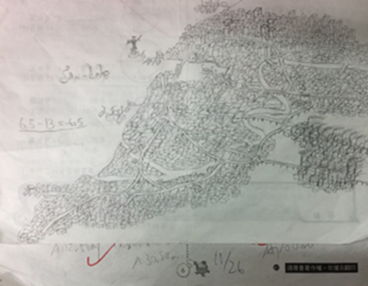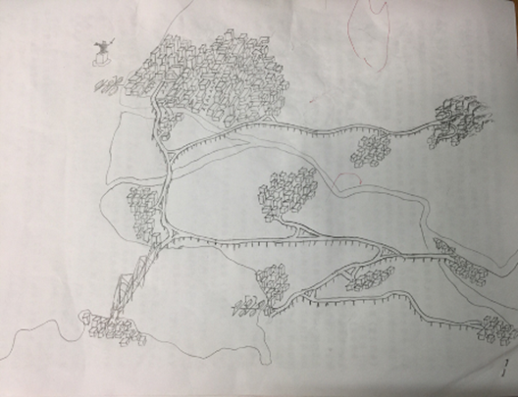
三、研究目標
(一) 創作並繪製一個想像的城市。
貳、研究方法
依照本研究的目的，研究方法規劃為以下三個步驟：
- 整理舊檔案：將自己以前畫過的城市整理出來，作為靈感分析與創作的能源。
- 觀察各大都市：用網路查詢或實地踏訪個大知識。
- 作品創作與草圖：把作品放大做一個展覽。
- 作品展覽：運用資優班樓上四樓的空間將作品展覽出來。
參、研究結果
一、作品及介紹
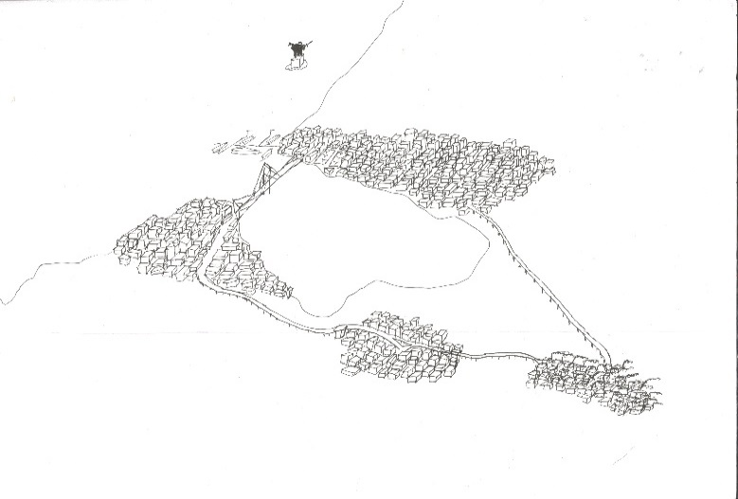 | 分隔  畫中連接上、下兩個區域的大橋，把原本分隔的兩個區域組合了起來，使這個城市更加團結。
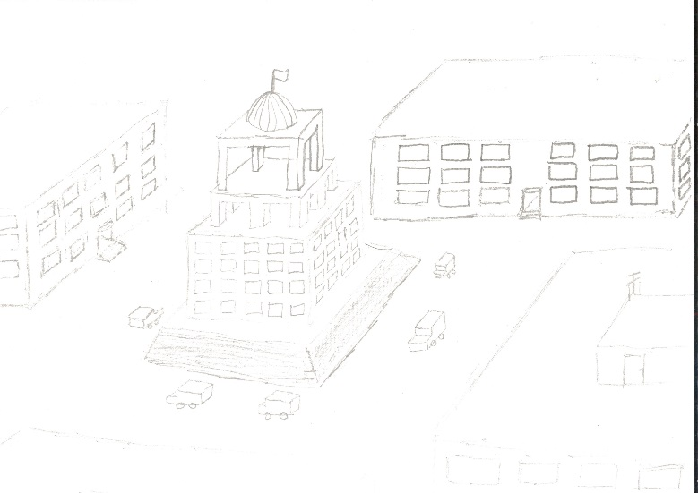 | 文化  這幅畫最明顯的部分是中間的一棟建築，看起來很有文化特色，是著個城市的地標。
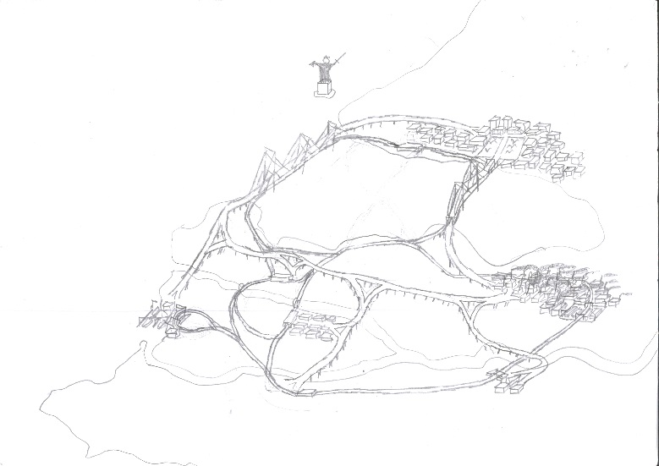 | 交織  「交織」代表著我畫這個城市的心情，當時我的人際關係非常不好(道路)，成績也很不好，因此常常被罵(鐵路)，所以我畫出了這個城市來說明當時的情況
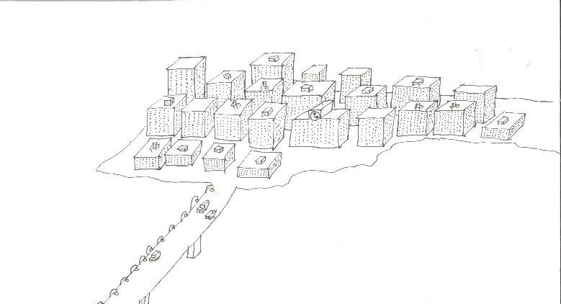 | 吐司城  吐司，是一種美味的食物，外面是棕色的，裡面卻是白色的。像我們看事情一樣，不能只看外表就對它下結論。
問與答
一看到這張圖，第一時間想到的應該是「Q&A」吧！因為這格城市的大樓剛好是一個「Q&A」的形狀。
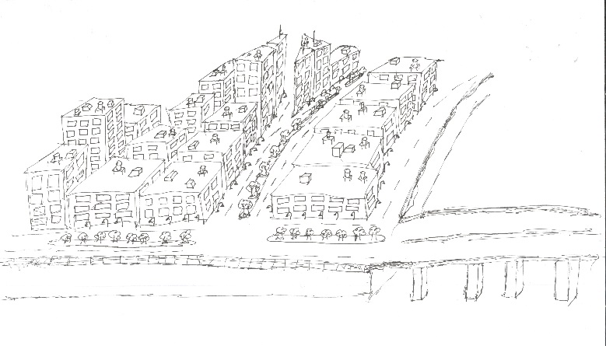 | 無  這個城市會取名叫做「無」是因為路上沒有任何的車子或行人，像個無人居住、荒廢的小城市。
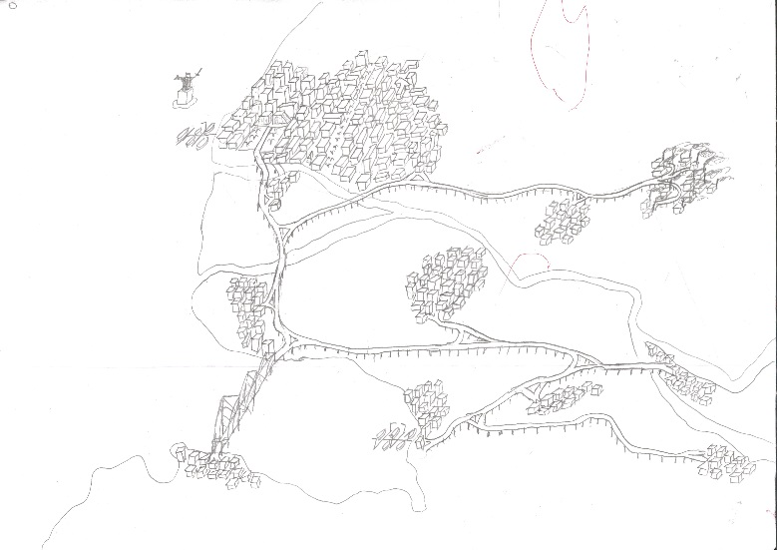 | 奔放  為甚麼取名叫「奔放」，是因為這個城市的交流道、高速公路、房屋組合起來就像一個輕鬆自在的人一樣。
城市，「市」城
這個城市，「市」城市嗎?是的，它是，它只是個正著或反著看都可以欣賞的山中小城而已。
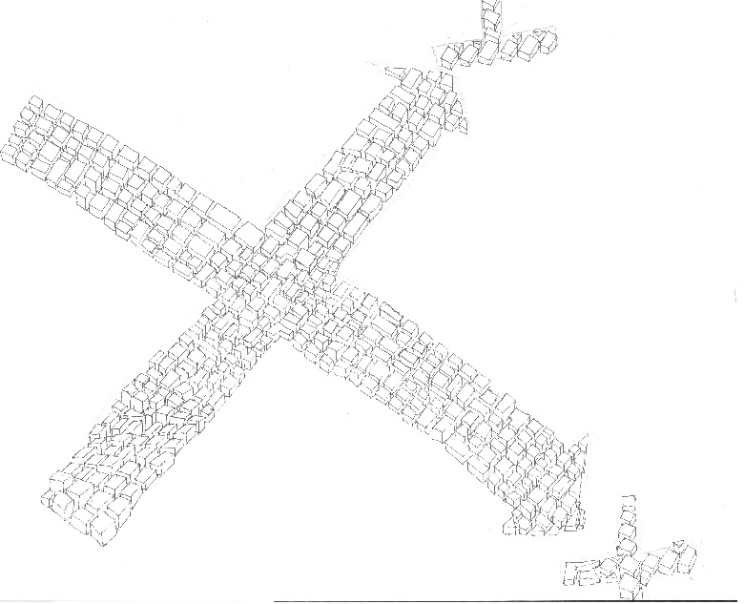 | 數  這個城市一看就知道是數學上的直角座標系，所以才取名為「數」這座城市與中不同的地方是在左下角，看起來有一個折線，是經過計算後所畫上去的。
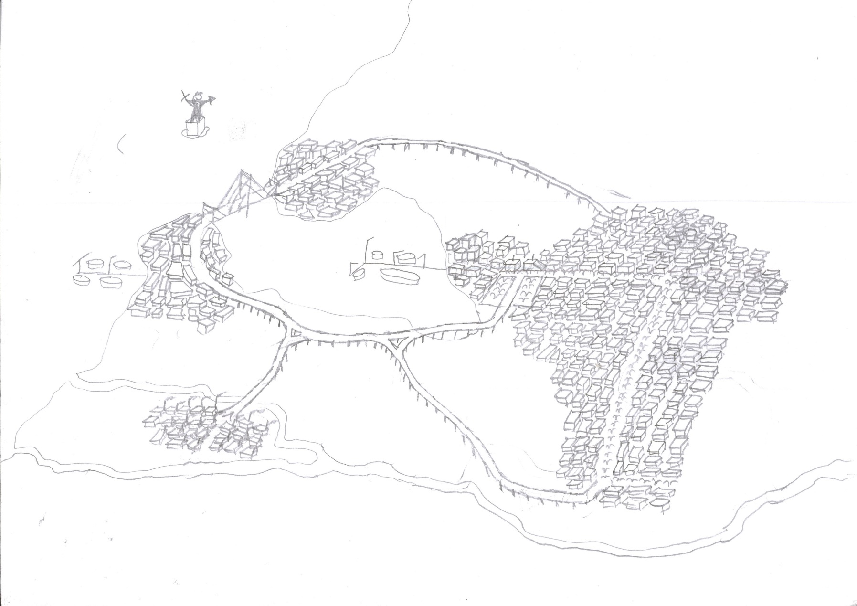人
如果你仔細看這張圖的話，你會看到右邊的小區塊看起來像人一樣。

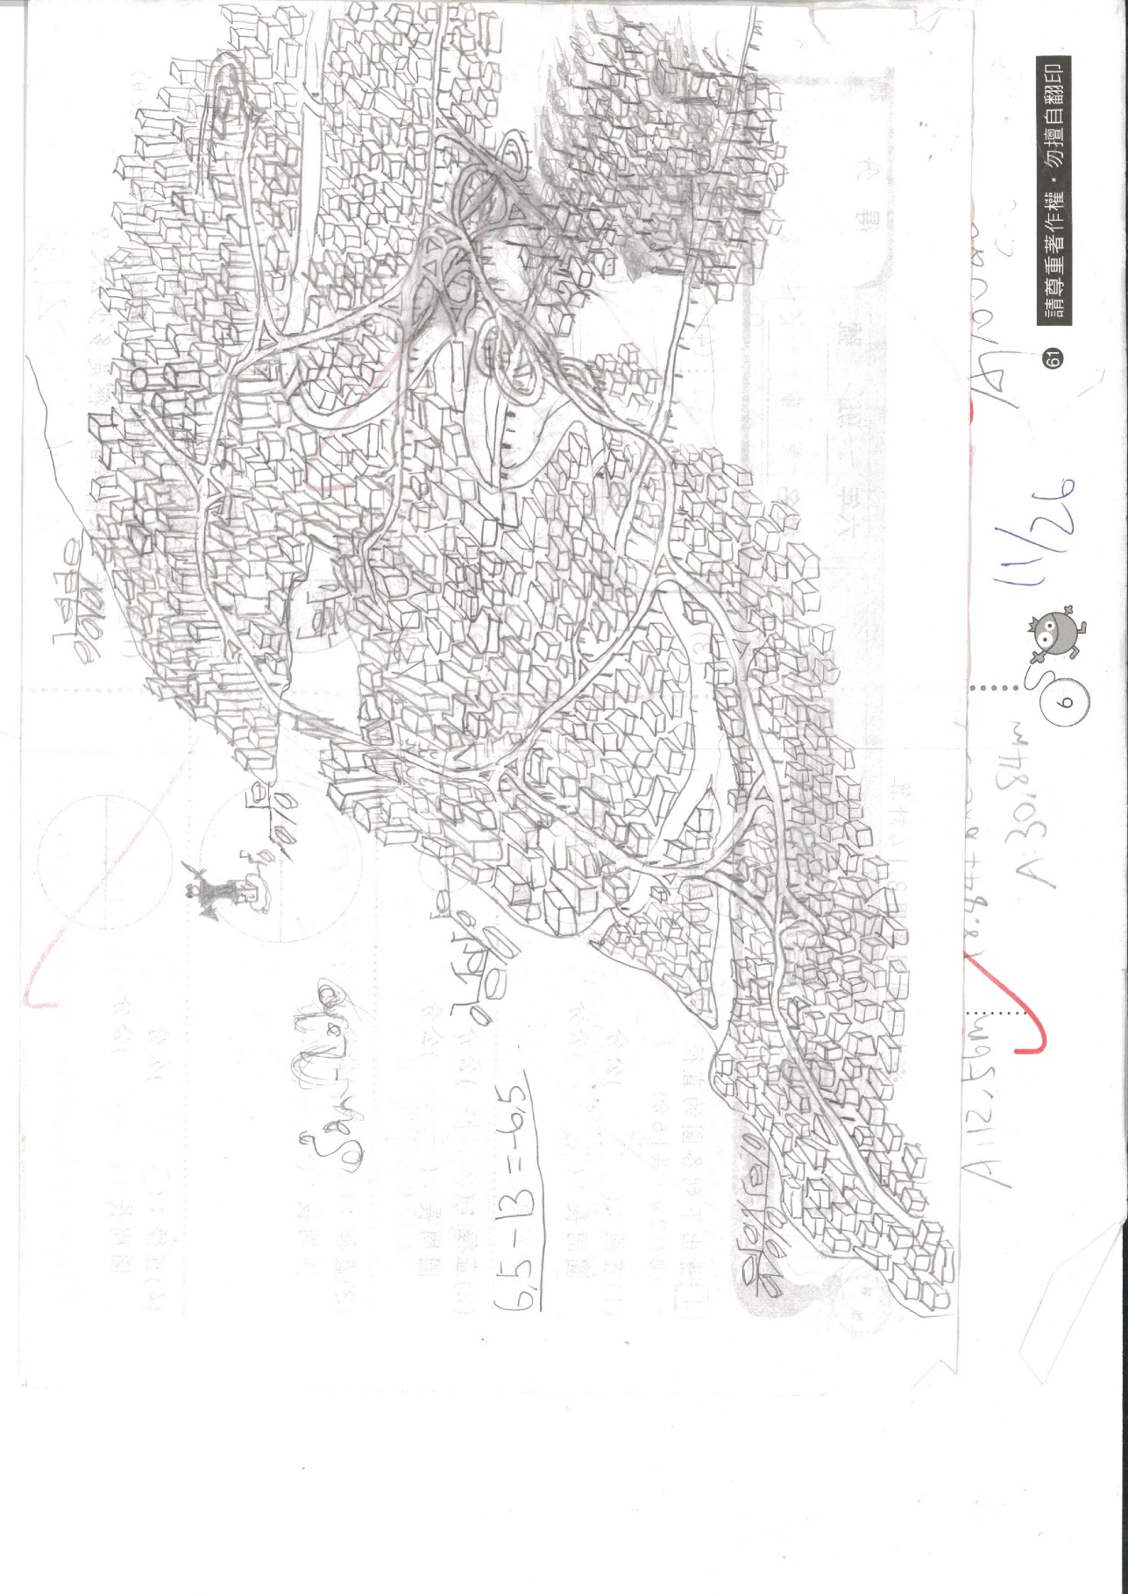心思
這是我畫的第一張圖，也是最原創的一張，我在畫這張圖時，剛好被邱老所發現，他提議說我可以把畫成是來當做我專題研究的主題。
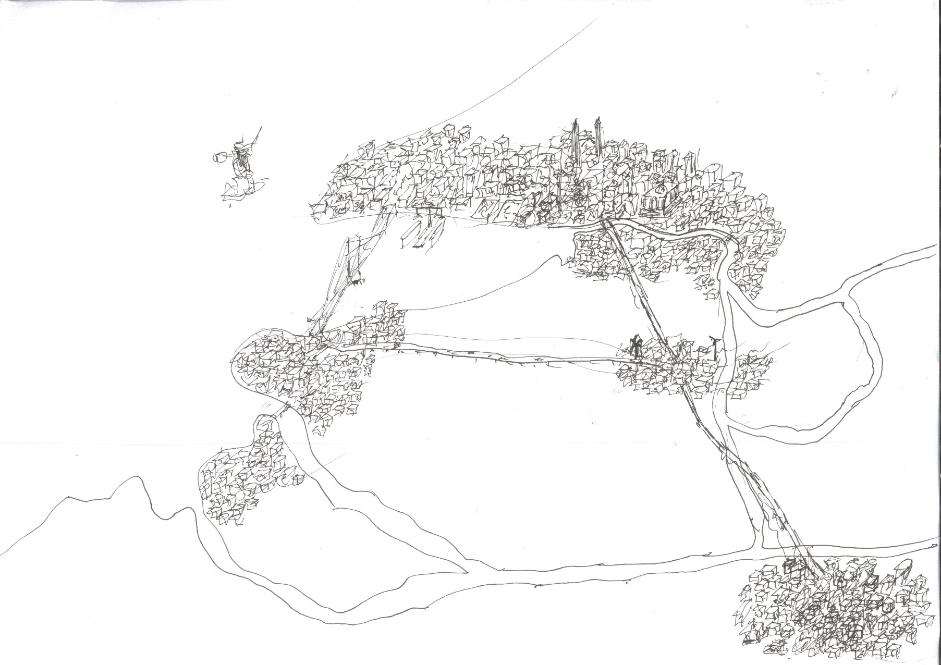
自由
我在畫這個城市時，是採用比較自由的方法，勾勒出來的，這點看雕像就知道了。平常畫一個這樣大小的城市時都繪花很久，可是用勾勒的方法既不傷美感又省時，所以我就畫了這個城市了。
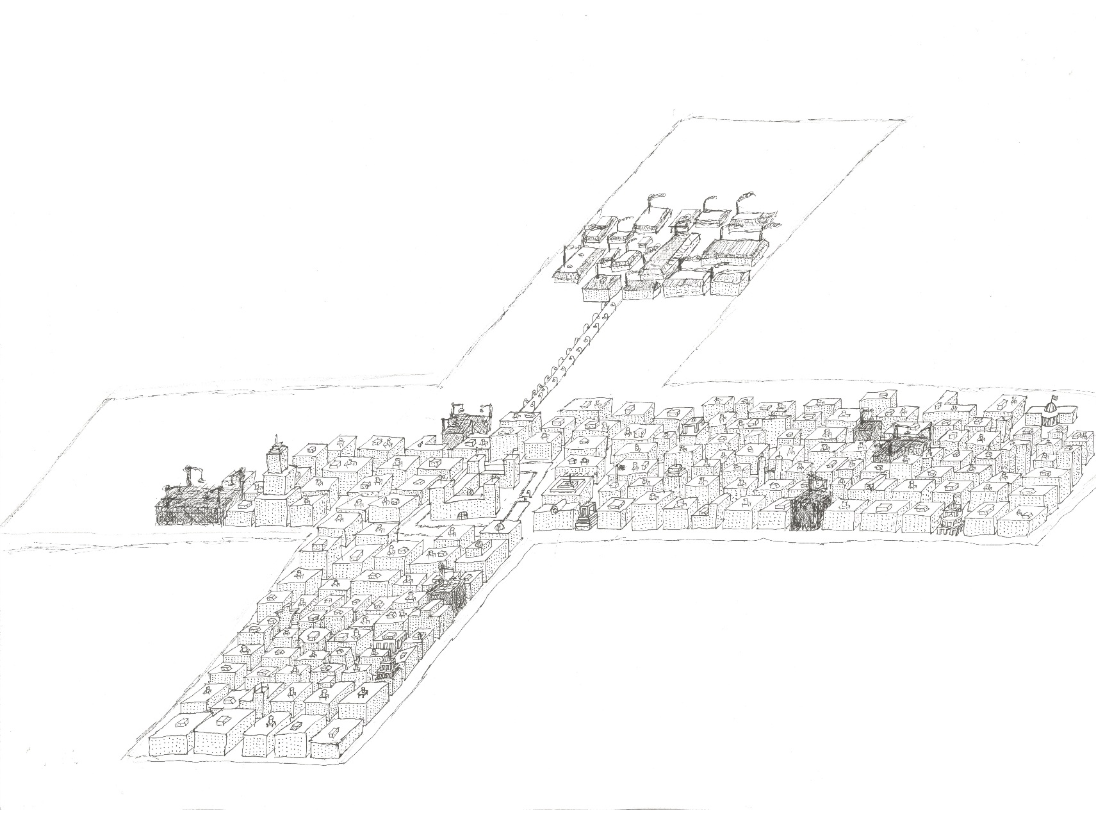
地位
這個城市充分反映出社會上地位不同的人所居住的地方的差異性。從工業區旁的破爛小屋到精華區中絢麗奪目的大城堡。
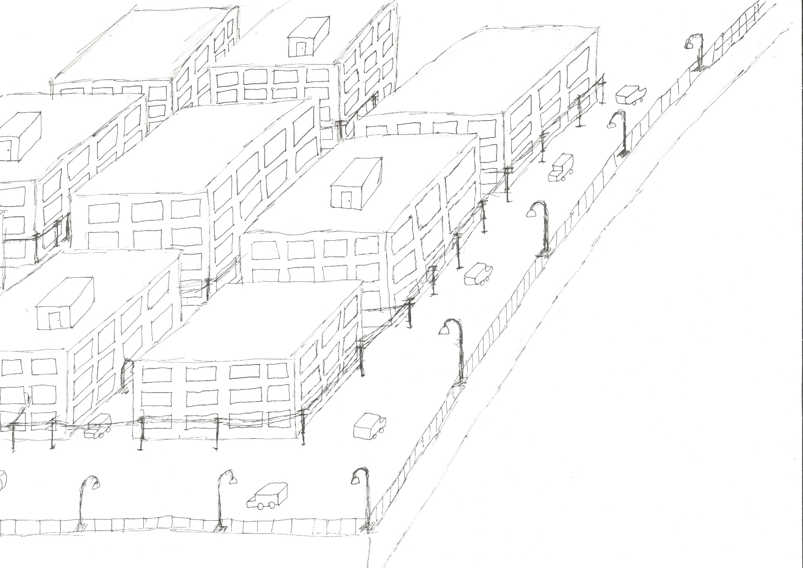
冷清
這個城市之所以會冷清是因為路上沒有人，而且畫中非常的空白。
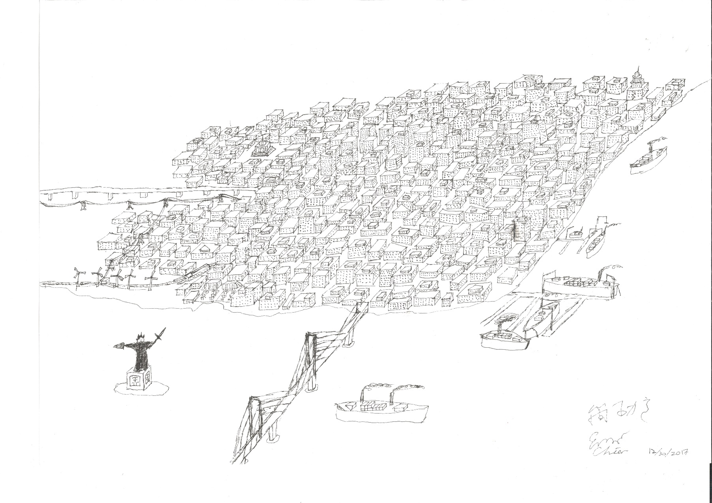起司城
這個城市的每一棟建築都像起司，所以才取名為起司城。如果你仔細找的話會發現這座城市的點睛之筆。
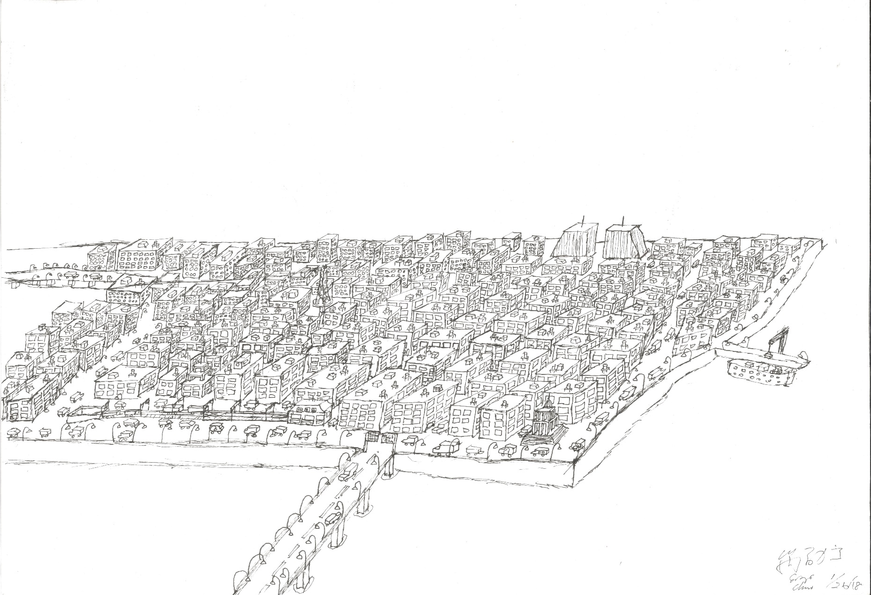繁榮
這座城市之所以會稱作「繁榮」不是因為建築數量最多，而是因為這座城市馬路上的車子比起其他城市的還要多。
高樓林立
許多人看到這幅畫的第一時間心裡會有一個問題，為甚麼這座城市中間會有一點一點黑色的東西？是因為那是正在蓋的大樓，代表著這個城市位還有發展的空間，每個人也都一樣「過去是有限的，未來是無限的」。
肆、研究心得
經過這次的研究，我發現說做一個研究對大家來說都有困難的地方，只是困難的點不同而已。對我來說，最困難的地方不是作品創作，而是發表，因為我每次上台都會很緊張。但是經過不斷的磨練後，比起以前，我現在上台比較不會那麼緊張了，反而會覺得高興，可以吸引大家目光來聽你的講解、報告自己獨力完成的作品，有種受到別人重視的感覺。
在這一個研究的過程中，我發現了任何人的專長，原來經過努力練習後，可以充分的發揮自己的專長來吸引其他人的注意，像是我，如果我沒有專注、耐心的做這一個研究的話，我根本不可能畫出像「高樓林立」一樣，令人驚艷的作品，所以一個人的天賦或專長，經過「時間」以及「專注」的醞釀後，是可以發揮到極限的。
在這一個研究的過程中，我也發現了我的優點，我的優點是我可以督促自己，讓自己在有限的時間內趕緊完成老師給我的交代，所以老師才選我當這一屆專題研究論文集的主編。同時我也發現了我的缺點，我很容易焦慮，導致上台緊張到忘詞，無法將我作品得魅力發揮到極限，這是我要改善的地方，如果我可以加強我的優點以及專長並且改善我的缺點，就可以成為一個有才華的人。
在這一個研究的過程中，我要感謝的人有很多，我感謝邱老提供主意並且適時安撫我的心情，並教導我們如何做簡報、文件排版等知識，我同時也要感謝我的爸爸媽媽，他們在我研究的過程中，一直的陪伴我、支持我，讓我邁向成功。最後，我要感謝的是我們GS28的同學們，他們真心一起陪我度過這一段艱難的時光。
伍、參考資料
(一)網路
1. 自閉症畫家 憑記憶畫出倫敦街景 [2014/07/27] http://news.cts.com.tw/cts/general/201407/201407271469482.html#.WiJoTlWWbIU
2. 英國自閉症畫家憑記憶手繪全球大都市全景 [2015/9/08] http://www.timetw.com/30115.html
3. 最強大腦：畫家靠記憶繪出令人讚歎的城市街景 [2014/12/19] http://hk.aboluowang.com/2014/1219/488347.html

4. 自閉症畫家憑記憶畫出紐約全景圖 [2017/10/17]
https://read01.com/zh-tw/Bn87KGB.html#.WyqKJlUzbIU
陸、研究日誌
主題尋找 10月8日2017(日)
星期天，我去誠品書局的敦南店，來尋找我專題研究的主題。首先，我來到二樓的商業區。雖然我對貿易與貨幣有興趣，但是我覺得書裡的內容太艱深、複雜了。所以我打算回家後再看我們家訂的 [ 世界貨幣周刊 ] 裡面寫的資料。接著，我就在其他區域閒逛看一下我可能有興趣的主題。結果我沒有找到適合我的主題，因為其他的東西對我來說實在太枯燥、乏味了。回家後，我翻了一下世界貨幣周刊，看到了一些我有興趣的資料，發現說我可能可以把這個當做我自己專題研究的主題。
貨幣?畫圖? 10月11日2017(三)
星期三，當我在吃完飯後畫用立體圖形畫出城市時，剛好被邱老給看到。他對我說:「你可以把這個當作你的專題研究主題，只要你把它這張圖畫大一點、細一點、上色和每一棟立體建築都不一樣就好了。」
回家後，我便一直想起這個問題。因為我有在收藏貨幣，所以我可能可以把貨幣當作是自己的專題研究主題，這樣就比較好研究。就算要把立體圖形當作專題研究主題的話，要如何去呈現它呢?我後來在電腦上搜尋，查道了兩個可能可以用的程式，一個是 Simcity 另一個是 Cities:Skylines ，兩個都可以用來呈現我畫的立體圖形。所以我還正在摸索自己的主題。
主題確認 10月15日2017(日)
星期天，吃完午餐後，我覺得我應該要決定專題研究的主題了，因為我覺得太晚決定專題研究主題會延誤進度。因為我還是想不透該如何呈現貨幣這一個主題，除了這一個原因外，我也找到了可以用來呈現我所畫的城市的兩個程式。所以我把我的專題研究主題訂定為畫立體城市。另外，我覺得Cities:Skylines 可能比 Simcity 還好用，因為 Simcity 是手機遊戲，而且程式裡面的建築物都幾乎長得一樣；而Cities：Skylines這個程式裡面的建築物都長得不太一樣，功能也比較多，所以我才想要用這個程式來呈現我畫的立體城市。
下載程式 10月18日2017(三)
今天，我突然想到我應該要下載程式了，因為我覺得在開始專題研究前，應該要先練習如何使用這個程式。避免以後要開始建城市時，不知道該如何使用。首先，我用Steam來下載它的資料夾。找到資料夾裡面的程式後。開啟就行的通了。但是因為時間太晚了，所以我打算星期日再開始在程式裡建城市。
使用程式 10月21日2017(日)
今天，吃完早餐後，我就打開程式了，開始建造城市，我上網查了一下應如何使用這個程式。我看完後覺得很複雜，所以還是不知道該如何地使用。因此，我搜尋關於它的影片。我發現影片全部都是英文的，我後來找到適合的影片，然後看完後。我打開程式把按照我學到的使用方法，試做了一個小城市。為了避免發生主題不適合的問題，所以我打算星期五在分組課時，告訴邱老我的進度，以及我開始試在程式裡建城市了。
使用程式 10月29日2017(日)
今天，寫完作業吃完午餐後，我就又繼續建造城市，雖然星期五找不到時間告訴邱老我的進度，但是我覺得我還是得繼續建造城市，避免進度不夠。因為上次忘了存檔，所以我只好運用新學的技巧再試做一個小城市，並且我一定要在星期五分組課[專題研究]時，告訴邱老我的進度。
進行微調 11月5日2017(日)
星期日，我繼續建造城市，建造時，我突然想到假如我用先畫再建造城市的話，可能建造不出我要大樓的模樣，所以我覺得我可以先建造我的城市再把它畫出來，一方面可以不造成問題，另一方面也可以訓練我會畫的技巧。

進行測試 11月12日2017(日)
今天，我開始把以前建造的城市畫出來，畫圖時時，我突然憶起我三年級時，卓老有一個學生做專題研究的主題是和城市有關聯的所以我打算以後去翻Gs25的專題研究論文集，可能可以拿來參考或效仿。畫到一半時，我發現到紙已經畫滿了，所以我覺得我應該要事先拿大一點的紙來畫我的城市避免畫到一半時得黏一張紙上去才能繼續，這件事不只很傷美觀，接縫處還很難畫。
進行規劃 11月26日2017(日)
我利用下課時間去資優班尋找Gs25的專題研究論文集，找到後，我輕輕的翻開前面的目錄找有關城市的主題，我看到了一個叫「城市風光」的主題，所以我就打開那一頁仔細地翻閱，發現到她運用到的程式和我運用的差不多，但是學姊用黏土來呈現，而不是畫出來的。
內容更改 12月3日2017(日)
這一個星期五，邱老要我星期一報告，我真是緊張死了。邱老要我把程式也就是Cities:Skylines給去掉，所以文稿已經打好的部分必須要重打。我在星期六時把文稿寄給邱老。老師批准後，我就趕緊把簡報做好，我還新畫了一些圖，放在簡報上。希望明天的專題研究審查會可以很順利。
老師建議 12月10日2017(日)
星期一報告完後，老師們給我許多寶貴的建議，像是要去買針筆(專業繪畫用具)，或是如何做一個展覽，還有放大作展覽時，建築的筆跡是不是正常鉛筆的筆跡之類的。所以我去文具店問了一下有沒有針筆，發現他們沒有針筆，只有代針筆，所以我買了代針筆來試畫一個城市。

紙筆 12月17日2017(日)
星期五的專題研究課程，邱老又給我一個建議，就是用代針筆畫圖時不要畫在隨便的一張廢紙上，要去買質感較為粗糙的紙來畫，像是一般文具店有賣的水彩紙或是其他粗糙的紙，所以我又去了文具店買了一些粗糙的水彩紙來畫。
試畫 12月24日2017(日)
這一個星期天我用代針筆在水彩紙上畫了一個城市。我覺得，代針筆真的效果比鉛筆好多了，可惜它的筆跡不能擦掉。
老師建議 12月31日2017(日)
這一個星期，邱老告訴我可以把畫圖和我的興趣，數學結合來或一個和數學有關的城市。所以我在思考要怎麼把兩者結合，星期六下午上作文課時，我突然想到了解決方法，就是用城市內的建築來代表數學會用到的符號或算式來畫出一個美麗的城市。
複雜的圖 1月7日2018(日)
去年12月30日，我畫了八開大小的一張圖，它每一建築都有用點做成的窗戶，但有些建築有頂樓加蓋，有些則沒有。這張圖有大橋、火車和火車站等等建築。
試畫高樓 1月14日2018(日)
這一個星期，我在上課時，我畫了一個高樓大廈，長的很像紐約的帝國大廈，第一次畫的時候花了半個小時。我覺得其中最難的部分是大樓側面的窗戶，假如我要畫得更好看的話，我應該要用自己的空閒時間來繼續試畫。
老師建議 1月21日2018(日)
我畫了一張圖，這一張圖的大小是八開，我花了五個小時才完成。這張圖的特點是我畫了一些輪船，還有一些特別的建築，像是圖書館、大橋等。
去看展覽 1月28日2018(日)
今天，我們Gs28去捷運忠孝復興捷運站附近看一個14歲畫家---陸可俞的畫展，這對我的研究有了很大的幫助，因為畫家本身也是畫城市的人，而且他畫的建築物相較於我，他畫的比較細膩，我則畫的比較粗糙。
代針筆與鉛筆的效果比較 2月4日2018(日)
二月五日和二月一日我各畫了一張圖。這兩張圖不同的是，二月一日的圖是用鉛筆畫的，二月五日的圖則是用代針筆畫的，所以畫出來的感覺截然不同。鉛筆顏色較淡，而且畫上去後可以擦掉，而代針筆顏色較深，畫上去後不可能擦掉。如果比較畫錯後可不可以修改的話，比起代針筆我比較喜歡用鉛筆畫圖。但如果比較的是顏色的明暗的話我則會比較喜歡用代針筆畫圖，因為代針筆的顏色筆鉛筆還要深，所畫出來的畫就會比較明顯一點。整體上來說，我比較喜歡用代針筆來畫，因為畫出來的畫比起用其他筆完成的還要美麗許多。
畫圖 2月11日2018(日)
今天，我畫了一張圖，是離建築比較近的，它的大小是四開，這張圖則是用代針筆畫的。這張圖的特點是它有電線杆、路燈還有車子。
加 2月18日2018(日)
二月五日，我畫了一張大小是四開的圖，我畫的城市是一個(+)的符號，圖裡面最大的建築是位於符號中心的城堡，城堡四周有護城河，可以增加美觀，把這張圖修飾的更美觀。
建議 3月4日2018(日)
這一個星期我，我在上課時，邱老和我討論了專題研究的事情: 1.在畫的邊框要留2到3公分的間隔(畫框) 2.可以畫山、河、樹或特別的建築 3.可以增加細膩的玩味，像是窩在電線杆一旁的小貓或一道敞開的大門。 4.以單調性來呈現美學的架構 5.可用一個建築的牆面當作另一個建築的陰影 6.去掉參考的地標，成為上下左右都可以欣賞的畫作 7.可以把城市畫在圓形的紙上。轉動時，可以看到日出到日落的城市。
畫圖 3月18日2018(日)
今天我按照邱老給的建議及想法，融合自己的想法畫了一張圖，這張圖不管是擺正的或反的都可以欣賞。我覺得我還可以畫的更好。
老師建議 4月6日2018(五)
今天邱老給我了一個建議，叫我不要去參加繪本的比賽，要不然可能會太趕，完成不了。
開始畫圖 4月15日2018(日)
星期一，我按照邱老給我的建議，畫了一張四開大小的城市圖，每一棟大樓幾乎都要長的一模一樣，才會符合邱老說的單調，卻有〝彩蛋〞。
完成圖畫 4月22日2018(日)
四月十九號，我終於完成了四開圖畫紙的圖了！這一幅畫，我花了很久才完成。其中最難的是建築的邊框，因為每一次所畫的線條會不一樣，假如我今天先畫這一幅畫的八分之一，明天再繼續畫的話，的線條的斜度和長度則會不一樣，可能會導致畫中的明暗度不一。最耗時間的則是建築的窗戶，因為每一個窗戶都要用點的，一直點窗戶會手酸，手痠就可能會降低我畫窗戶的效率，所以圖將會畫得更慢，所完成的張數也會減少。
彩蛋 4月29日2018(日)
這一個禮拜，我幾乎花全部的空閒時間思考甚麼東西能當做〝彩蛋〞，我想到了以下幾點:
1.在某個大樓上裝置電梯
2.在很多十字路口中設置一個圓環或雕像
3.在建築明暗度中隱藏一個訊息
簡介 5月4日2018(五)
今天，邱老和我們GS28說，要我們在星期一把自己專題研究的簡介打好後寄給他，所以我回家後想了又想簡介裡該寫甚麼呢，而且如何增加簡介的趣味性，我突然想到了修辭法，只要我好好運用修辭法，我的趣味性就會提升，也就會增加觀眾對我專題研究的興趣。
報告 5月20日2018(日)
今天是二零一八年五月二十日，重要的事情除了總統就職兩周年外，就是雙湖交流會了，也我們這一屆的專研發表。台下將會有一百多個聽眾，我覺得非常的緊張。昨天，邱老因為怕我在台上會太緊張因此導致忘詞，所以要我把專研發表時所有要念的台詞都寫在我的筆記本中，今天，我終於寫完了！希望待會兒的發表可以很順利。
作品展覽 5月26日2018(日)
我們這個禮拜最重要的事情就是我們的作品展覽，時間是星期二到四。除了報告外，再展間裡的人也要講解自己的作品，我前前後後一共講了八場，包含在樓下講自己的簡報。剛開始，我覺得很緊張，不知從何說起，後來我漸漸的發現說每個不同年齡層的學生，講解方式要不同，像低年級要多一點的互動、中年級要讓他們發揮自己的想像力等等。我覺得這次的發表很順利，希望大家都可以在六月底前趕出文稿。

